Комитет образования и науки администрации города Новокузнецка

**Муниципальное бюджетное учреждение**

**дополнительного образования**

**_______ «Центр развития творчества «Уголёк»__________________ .**

РФ, Кемеровская обл., г. Новокузнецк, ул. Новаторов 15, тел. (3843) 31-66-22

**ПРИКАЗ**

от 08.10.2019 №168/4-О

Об утверждении плана мероприятий

по противодействию коррупции

В соответствии с Федеральным законом от 25.12.2008г. № 273-03 «О противодействии коррупции»; Федеральным законом от 17.07.2009 № 172-ФЗ «Об антикоррупционной экспертизе нормативных правовых актов и проектов нормативных правовых актов»; Постановлением Правительства Российской Федерации от 26.02.2010 № 96 «Об антикоррупционной экспертизе нормативных правовых актов и проектов нормативных правовых актов», действующим законодательством антикоррупционной направленности, с целью совершенствования работы по противодействию коррупции в Муниципальном бюджетном учреждении дополнительного образования «Центр развития творчества «Уголек»,

**ПРИКАЗЫВАЮ:**

1. Утвердить на 2019-2020 учебный год план мероприятий по противодействию коррупции в МБУ ДО «ЦРТ «Уголек», согласно приложению к приказу.

2. Настоящий приказ вступает в силу с момента подписания.

3. Контроль за исполнением приказа оставляю за собой

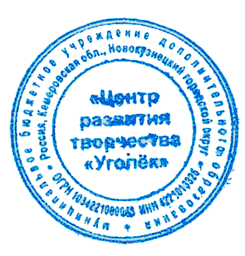



Директор А.В. Музылев